实验报告

课程名称 | 《算法分析与设计》 | 实验日期 | 2021年 3月 8日 至 2021年 3月 8日
学生姓名 | 方一昊 | 所在班级 | 软工192 |  |  | 学号 | 2019212212277
实验名称
实验地点 |  |  |  | 同组人员

问题
- 举一个实例，画出采用Prim算法构造最小生成树的过程
- 举一个实例，画出采用Kruskal算法构造最小生成树的过程

解析
下面对于下图用两种算法构建最小生成树。
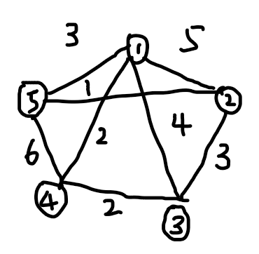
Pime：
采用贪心思想，考虑图中的点。该算法有一个点集存放当前可供选择的点，由于任意一个点都会出现在最小生成树中，初始时可以任意放入一个点，这里不妨将1号点放入该点集。
算法的工作流程如下：
每次从可供选择的点中选择权值最小的出边，如果该出边的点不在可供选择的集合中则将该点放入该集合，同时将该边加入最小生成树中。重复该过程直至该点集覆盖原图的所有点。
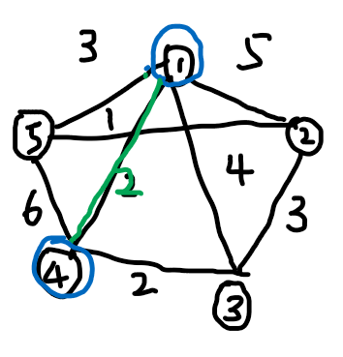
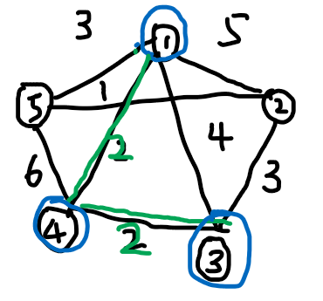

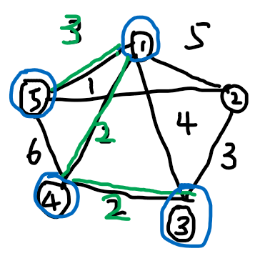
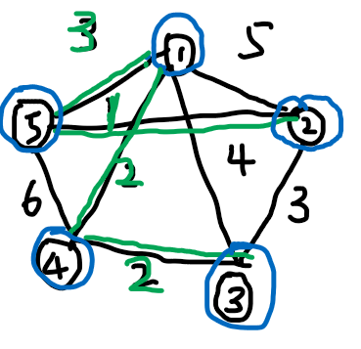
Kruskal：
采用贪心思想，考虑图中的边。一开始每个点看作一棵树，维护这些森林。
算法工作流程如下：
每次从图中选择权值最小的边，如果该边的两个端点不在同一棵树内，则将这两两棵树合并为一棵树，并将该边加入最小生成树集合中，重复该过程直至得到一颗覆盖原图所有点的树。
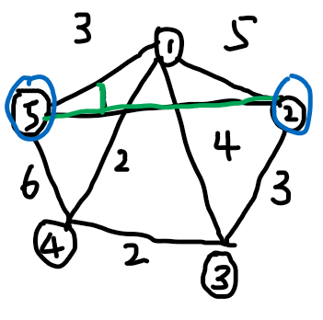
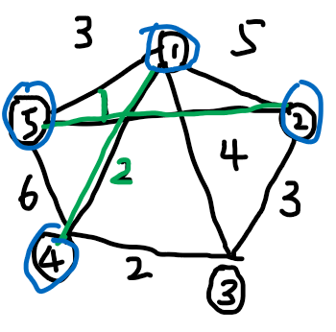
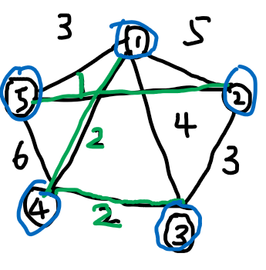
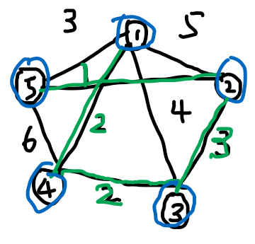
如图。两种算法都可以得到最小生成树。虽然得到的树的拓扑结构并不一定相同，但最小生成树的边权值之和却一定是相同的。

设计
Pime：
初始化最小出边为正无穷
初始化可供选择的点集为空
执行点数-1次：
找到出边最小的点
如果找不到：说明图不联通，返回正无穷
将该边加入到最小生成树中
将找到的点放入可供选择的点集
遍历所有点：
用找到的点更新出边
返回最小生成树权值和

Kruskal：
初始化所有点为一独立的棵树
将所有边按权值升序排序
遍历所有边：
如果该边关联的两个点不在同一棵树内：
将该边相联的两棵树合并为一棵树
将该边加入最小生成树中
最小生成树中边的数量+1
如果最小生成树中中边的数量<点的数量-1：说明图不连通，返回正无穷
否则：返回最小生成树权值和

分析
假设点数为N,边数为M
Pime：
找N-1条边需要O(N)，每次找边的时候需要枚举所有点和更新最小出边需要O(N)，因此总复杂度为O(N^2)。
Kruskal：
对所有边排序按权值大小升序排序如果使用快速排序需要O(MlogM)，排序后枚举所有边需要O(M)，合并两棵树可以使用某些数据结构优化至O(1)的时间复杂度，因此总复杂度为O(MlogM)。

源码

